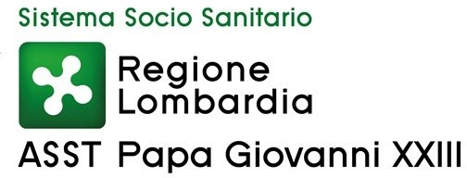

Al Responsabile della prevenzione della corruzione e della trasparenza
ASST Papa Giovanni XXIII di Bergamo dr.ssa Mariagiulia Vitalini anticorruzione.trasparenza@asst-pg23.it

Oggetto: Richiesta di accesso civico (art. 5, d.lgs. 14 marzo 2013, n.33 “Riordino della disciplina riguardante il diritto di accesso civico e gli obblighi di pubblicità, trasparenza e diffusione di informazioni da parte delle pubbliche amministrazioni”).

Il/La sottoscritto/a nato/a (Prov.) il Residente in (Prov.) via email PEC telefono

Chiede la pubblicazione dei seguenti documenti/informazioni/dati

che non risulta/risultano pubblicati sul sito e la contestuale trasmissione al/alla sottoscritto/a di quanto richiesto, ovvero la comunicazione dell’avvenuta pubblicazione, indicando il collegamento ipertestuale a quanto forma oggetto dell’istanza.
Distinti saluti

Data, Firma,

Informativa ai sensi del Regolamento UE n. 679/2016: i dati acquisiti sono utilizzati dall’ASST Papa Giovanni XXIII di Bergamo esclusivamente per le finalità connesse all’istanza dell’interessato, al quale competono tutti i diritti previsti dagli artt. 15 – 21 del Regolamento UE n. 679/2016.

ASST Papa Giovanni XXIII - Piazza OMS, 1 - 24127 Bergamo - Tel. 035.267111 www.asst-pg23.it - protocollo@asst-pg23.it - ufficioprotocollo@pec.asst-pg23.it

